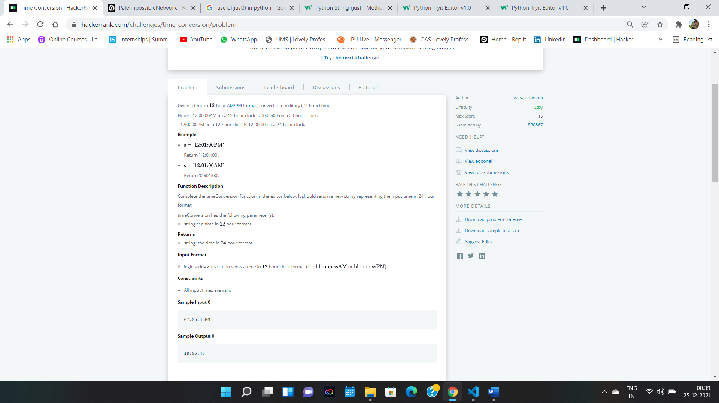

ins = **input**().strip()

is_pm = ins[-2:].lower() == 'pm'

time_list = **list**(**map**(**int**, ins[:-2].split(':')))

**if** is_pm **and** time_list[0] < 12:

    time_list[0] += 12

**if** **not** is_pm **and** time_list[0] == 12:

    time_list[0] = 0

**print**(':'.join(**map**(**lambda** x: **str**(x).rjust(2, '0'), time_list)))